

Documento Técnico
Referencia:
Nombre del documento
descripción general del sistema
Proyecto:
Sistema de Báscula Autónoma
Autor(es)
Alonso Ángel
Fresno Jorge
Zapico Jose

Contenido
1. Objetivo 3
2. Descripción general del sistema 3
3. Descripción de una báscula bidireccional 4
1. Solución 1 5
2. Solución 2 5
4. Componentes principales 6
1. Báscula de pesaje con conexión de datos. 6
2. Tótems. 7
3. Módulo Supervisor. 7
5. Funcionamiento del sistema 8
6. Parámetros configurables 12
7. Integración con la planta y el servidor central 13
8. Estructura Funcional del Supervisor 16
9. Validación de Entradas y Salidas en la báscula 19
10. Elementos de chequeo en el Totem y secuencia de eventos 20
11. Base de Datos local 21
12. Funcionamiento de la Actualización de las Tablas en la Base de Datos local 24
13. Indicación del destino de la carga (Ubicación Interna) 25
14. Cambios en Bascula UNIdireccional 26
15. Gestión de la Camara de Contexto 26
16. Gestión de Semáforos en tres accesos a la bascula (REQUERIMIENTOS) 27
1. Detalles del requerimiento 28
2. Secuencia de accesos 28
3. Parámetros y variables del sistema de Gestión de Semáforos 29
4. Diagrama General 30
17. Comandos para Supervisor y para Totems vía Websocket 31
18. Parámetros de Configuración 32
19. Consideraciones técnicas y ventajas 34
20. Conclusión 34
21. Notas durante el desarrollo 35
22. Casos de uso y Pruebas 38

- Objetivo
El presente documento describe el sistema de báscula autónoma diseñado para la gestión de vehículos que acceden y salen de las plantas de tratamiento y procesamiento de residuos. El propósito principal del sistema es automatizar el control de los movimientos de los camiones, registrando con precisión los datos de hora de entrada, hora de salida, pesos, matrícula del vehículo, tipo de residuo, imagen del vehículo y demás parámetros asociados a cada operación realizada sobre la báscula.
- Descripción general del sistema
El sistema de báscula autónoma permite gestionar de manera automática y sin intervención humana directa los procesos de pesaje y control de acceso de vehículos. Está especialmente diseñado para operar en entornos industriales o plantas procesadoras de residuos sólidos, escombros y materiales sobrantes, donde la eficiencia operativa y la trazabilidad de los movimientos resultan esenciales.
La arquitectura del sistema está compuesta principalmente por una báscula de pesaje, uno o dos tótems (entrada y salida) que actúan como puntos de interacción con el conductor, y un módulo supervisor encargado de la coordinación general, registro de datos y comunicación con el servidor central.
La siguiente figura muestra un diagrama general de los elementos del sistema con dos totems:

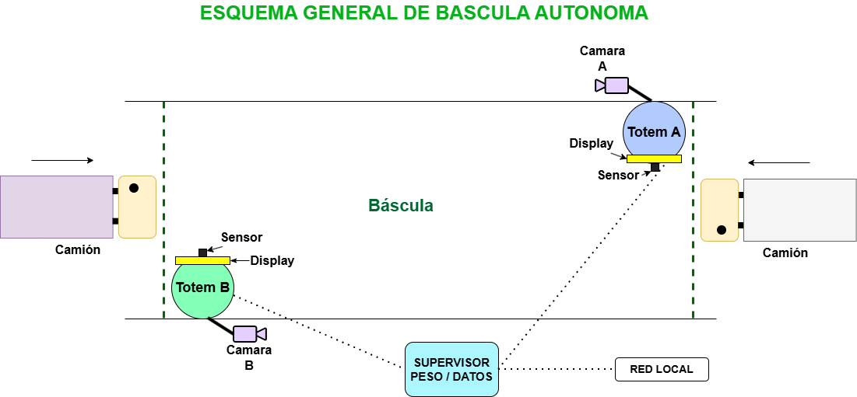

- Descripción de una báscula bidireccional
El objetivo de una báscula bidireccional es poder gestionar los vehículos que entran en la planta con material y gestionar los mismos vehículos que salen de la planta vacíos de manera que se pueda generar un movimiento cerrado con los datos de pesaje recogidos durante el pesaje en la entrada y durante el pesaje en la salida del mismo vehículo. Dado que el vehículo que entra en la planta debe ser identificado no solo con la matricula sino con el contenido del material que transporta, luce conveniente para facilitar las transacciones, saber cuál de los tótems debe solicitar la verificación de la matricula en BD así como la identificación para conocer el material que transporta y poder así, a la salida del vehículo de la planta, enviar el movimiento para que el Supervisor genere el movimiento cerrado de las pesadas de entrada y de salida del vehículo.
En este documento vamos a utilizar el término “movimiento inicial” como el registro generado por el totem con los datos de la pesada al gestionar un vehículo que hace entrada y “movimiento final” que corresponde al registro generado por el totem con los datos de la pesada de salida al momento que el mismo vehículo realice la salida. El término “movimiento de cierre” corresponde al movimiento que resulta de unir los dos movimientos anteriores del mismo vehículo.
Cabe decir que la gestión del movimiento final es bastante mas simple que el movimiento inicial y por eso hacemos una diferencia entre ambos. Pues durante el movimiento final solamente interesa registrar la matricula y el peso, una vez que el vehículo esté posicionado frente al totem. El movimiento inicial por el contrario necesita además de estos parámetros verificar que la matricula está registrada en BD local, revisar si esta matricula aparece en tránsito en la BD local, e identificar el tipo de residuo y origen bien sea por lectura de una identificación (tarjeta rfid ó código QR) o mediante la selección a través de un menú que el totem presenta en la pantalla en función de la matricula leída.
En la figura anterior se observa el esquema general de una báscula bidireccional. Si decidimos y configuramos en los tótems que el ingreso a la planta se hace por el lado izquierdo de la báscula y la salida de la planta se realiza por el lado derecho de la báscula, entonces ya sabemos que el totem A gestiona a todos los vehículos que entran a la báscula por el lado izquierdo y el totem B gestiona a los vehículos que salen por el lado derecho. Esto quiere decir que el movimiento que genera el totem A y que envia al supervisor es siempre el movimiento inicial y queda temporalmente en tránsito, mientras que el movimiento que genera el totem B es siempre el movimiento final y por lo tanto es el que indica al supervisor que debe buscar el movimiento inicial que se corresponda vía matricula con este último y así generar el movimiento de cierre que es el movimiento resultante el cual se envía a la BD central.
Lo descrito anteriormente corresponde a una báscula bidireccional, pero con direcciones fijas, es decir que la entrada siempre se hace por el lado izquierdo y la salida siempre por el lado derecho (se podría definir al revés). En ese esquema no está previsto que un vehículo origine un movimiento inicial accediendo a la báscula por el lado derecho, lo que pudiera limitar la aplicación del sistema.
Ahora bien, existen plantas que además de darle el uso “normal” como el planteado hasta aquí, tienen una necesidad adicional que exige utilizar la misma bascula con bidireccionalidad invertida, es decir que en nuestra bascula anterior, en un momento dado, el movimiento inicial lo genere el vehículo que accede por el lado derecho y el movimiento final lo genere el mismo vehículo cuando acceda posteriormente por el lado izquierdo.
Este nuevo requerimiento obliga por lo tanto a no poder fijar a priori cual es el totem que genera el movimiento inicial, de manera que el sistema así planteado exige disponer de algún criterio adicional que permita, al momento que un vehículo haga entrada en la báscula, asignar dinámicamente el totem responsable para generar el movimiento inicial.
Ante este planteamiento observamos dos soluciones posibles:

Solución 1
Dado que los vehículos que necesitan utilizar la báscula en sentido inverso son vehículos que pertenecen a la planta propietaria de la báscula, una solución puede ser realizada introduciendo una nueva tabla de matrículas de vehículos pertenecientes a la planta de manera que cuando un vehículo, que esté presente en esta tabla, aparezca en la báscula el sistema pueda identificar que hay que invertir la bidireccionalidad, es decir asignar en ese momento cual es el totem que genera el movimiento inicial. Esto es necesario determinarlo antes que el vehículo llegue al totem que atiende al conductor, es decir que debe ser hecho entre el momento que se lee la matricula y el momento que el vehículo se posiciona frente al totem. No obstante, existe la posibilidad de que la matricula haya sido leída incorrectamente, en cuyo caso es necesario esperar a que el vehículo llegue al totem y que el conductor corrija manualmente la matricula mediante el editor de matrículas que tendrá en pantalla. Una vez corregida, el sistema decidirá si ese totem actúa como generador de movimiento inicial o movimiento final.
El inconveniente de esta solución es que un vehículo nuevo de la planta no podrá realizar movimientos de bascula invertida hasta tanto su matrícula no esté presente en la base de datos local del servidor. Cabe decir que este mismo inconveniente lo tienen todos los vehículos, para uso de bascula en modo normal, que no hayan sido registrados en la base de datos. Adicionalmente otro inconveniente que surge es que esos vehículos de las plantas no podrán ser utilizados para realizar pesadas en modo de bascula normal es decir entrando a la báscula por el acceso en dirección hacia la planta y esto se debe a que el criterio para invertir la bidireccionalidad de la bascula esta basado en la matricula (tabla con vehículos de la planta).
En definitiva, parece que el sistema que debemos desarrollar no debe partir de bidireccionalidad fija es decir que en principio nunca debemos tener a priori definido cual es el totem de entrada ni cuál es el de salida, Esa definición debe ser hecha por el dispositivo supervisor al momento de disponer de la matricula y revisar las tablas correspondientes.
Esto nos llevaría a pensar que finalmente los tótems deberían ser elementos esclavos del supervisor los cuales solamente recabarían información y sería el supervisor quien toma las decisiones de cómo tratar los movimientos.

Solución 2
Si además de tener bidireccionalidad invertida queremos eliminar el inconveniente de que los vehículos de la planta no puedan ser utilizados para pesada en el modo bascula normal es decir que los vehículos de las plantas puedan realizar operaciones con generación de movimiento inicial por cualquiera de los dos accesos a la báscula (lo cual luce bastante lógico y coherente) entonces como primer punto podemos decir que pierde sentido el disponer de una tabla de matrículas de vehículos pertenecientes a la planta y debemos buscar otro criterio valido tal como se describe en el próximo párrafo.
La solución propuesta en este apartado consiste simplemente en verificar si la matricula recibida de un vehículo, que haya hecho entrada en la báscula por cualquiera de los dos accesos, dispone en la BD local de un movimiento inicial en tránsito, si es así quiere decir que el movimiento que se va a generar para este vehículo en este momento es un movimiento final. En caso contrario, es decir no hay movimiento inicial en tránsito, el movimiento originado por este vehículo será un movimiento inicial y se registrará en la BD local como movimiento en tránsito.
Esta solución parece la mas “simple” desde el punto de vista funcionalidad del proceso ya que nos plantea una báscula con asignación dinámica del generador del movimiento inicial y además deja abierta la posibilidad de utilizar cualquier vehículo (registrado) en cualquiera de las direcciones.
Dado que la báscula es “autónoma”, partimos de que cualquier vehículo que pretenda utilizar la báscula debe tener previamente la matricula registrada en la BD local de la báscula.
En principio y salvo modificaciones posteriores o requerimientos adicionales, vamos a tomar esta segunda solución como la base para el desarrollo del sistema.
Al entrar un vehículo en la báscula, el flujo de datos de forma general sería algo así:
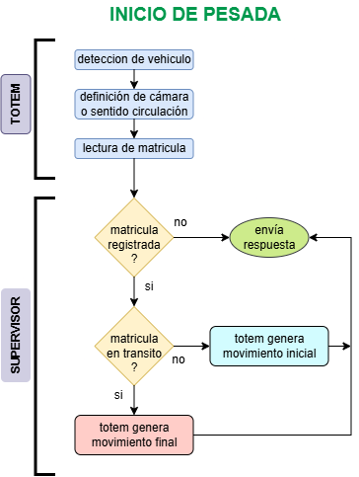
- Componentes principales

1. Báscula de pesaje con conexión de datos.
Elemento fundamental del sistema que proporciona las lecturas de peso de los vehículos. Está equipada con interfaz de comunicación digital que permite transmitir los valores al sistema supervisor para su procesamiento y distribución a los tótems de control. Por lo general estas basculas disponen de una consola de lectura la cual además de permitir la visualización local del valor instantáneo del peso, también proporciona los valores del pesaje mediante un puerto serial bajo un formato particular de la trama de comunicación. Este sistema dispone de un dispositivo con capacidad de lectura de prácticamente cualquier modelo o marca de bascula mediante la decodificación de la trama y la conversión a una trama estándar que es enviada via ethernet TCP/IP a través de la red local. Esta conversión habilita a cualquier dispositivo conectado en la red a disponer de la información en tiempo real del pesaje de la báscula, en nuestro caso como se mencionó, el dispositivo que recoge esa información es el supervisor el cual posteriormente distribuye esos valores de peso a los tótems y/o a cualquier otro elemento que eventualmente necesite de esa información y esté conectado a la red local.

2. Tótems.
Cada tótem constituye un punto de control independiente. El totem correspondiente a una determinada dirección está ubicado al final de la báscula del lado izquierdo del conductor. Ambos tótems están equipados con los siguientes elementos:
- Display táctil basado en una Raspberry Pi CM4 con entorno Linux.
- Sensor de presencia de vehículo para detección automática. Además del sensor local, cada totem utiliza el sensor de presencia del opuesto como sensor remoto.
- Cámara ANPR para lectura automática de matrículas.
- Semáforo de control de paso.
- Interfono para comunicación con el operador.
- Lector de códigos QR y tarjetas RFID.
- Impresora de tickets para comprobantes de pesaje.

3. Módulo Supervisor.
El supervisor es la parte central del sistema, responsable de coordinar la información recibida de la báscula y de los tótems, de registrar los movimientos de vehículos y mantener actualizada la BD local respecto a la BD central. Entre sus funciones principales se encuentran:
- Procesamiento de los valores de peso provenientes de la báscula.
- Generación y distribución de datos de pesaje hacia los tótems.
- Gestión de la base de datos de vehículos autorizados.
- Gestión de los tótems asignándoles dinámicamente la funcionalidad para generar movimiento inicial / movimiento final.
- Registro completo de los movimientos realizados en la báscula.
- Comunicación continua con el servidor central para sincronización y respaldo.
- Control de los estados de movimiento (“transito” y “cerrado”)
- Sincronización bajo demanda del Servidor con la BD central mediante conexión https via API.
- Gestión de la BD local, eliminando periódicamente movimientos caducados y actualizando tablas.
- Funcionamiento del sistema
A continuación, se describe el funcionamiento para el caso de una báscula bidireccional con dos tótems, ambos encargados de la entrada y salida de vehículos dependiendo de las órdenes del supervisor.
El flujo de operación se inicia cuando un vehículo se aproxima a un totem, donde es detectado por el sensor de presencia (ese totem envía el evento de detección al totem opuesto), si se observa el diagrama de la báscula se puede ver que el sensor que primero detecta al vehículo que está entrando en una dirección es el sensor colocado en el totem opuesto al totem que atenderá al vehículo. Cada vez que un totem recibe un evento de activación del sensor remoto, este totem se marca temporalmente como totem maestro en esta pesada y unos segundos después (tiempo configurable) verifica que en efecto la báscula refleja la entrada de un vehículo, de manera que prosigue con el proceso. En caso contrario es decir la báscula no refleja peso, se elimina el estado de maestro y se entiende como una falsa detección (ej. persona caminando delante del sensor), el proceso en este caso no continúa. El estado mencionado como “totem maestro” significa que es ese totem el que va a realizar todas las gestiones del movimiento (foto, menú, tarjeta,…) ya que le corresponde a ese totem por estar en el lado izquierdo de la dirección del vehículo (determinado por el sensor que realizó el evento).
La solicitud de imagen al ANPR se hace un tiempo (time_to_snapshot) después de recibir la señal del sensor remoto independiente si es maestro o no.
La siguiente figura ofrece una visión en el tiempo de los eventos relativos a la matricula cuando un vehículo es detectado por el sensor remoto de un Totem.
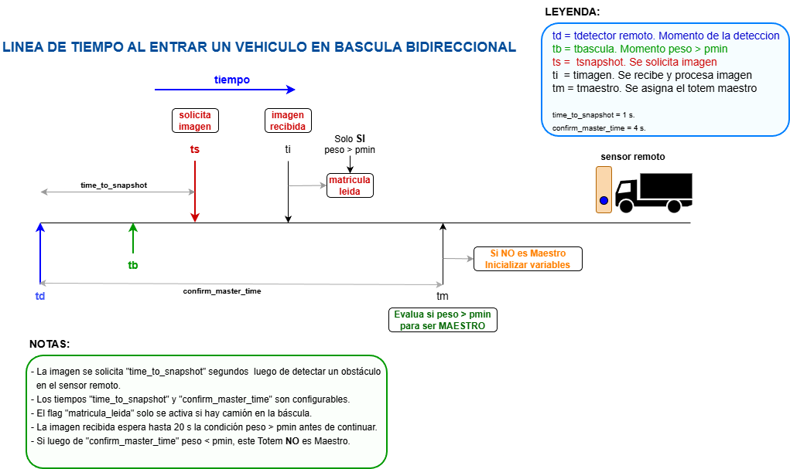
Si el totem finalmente es definido como maestro, entonces este totem procesa el snapshot recibido de donde extrae la matricula y la imagen correspondiente y a continuación se desarrollan las siguientes fases:
1. Envío de matrícula al supervisor para confirmar autorización del vehículo
2. Recibe del supervisor si el movimiento es inicial / final
3. Detección de vehículo posicionado frente al totem
4. Interacción con el conductor mediante Display (menú) o lectores QR / RFID
5. Asignación del valor del peso estable (vehículo totalmente dentro de la báscula)
6. Revisión del Peso Máximo Autorizado. Aviso en caso de sobrepasar PMA
7. Registro de datos del movimiento localmente en el totem
8. Solicitud de Ubicación Interna para informar al conductor (Si asi es requerido)
9. Activación del semáforo de acceso a la planta
10. Envío del registro de datos del movimiento al supervisor para su procesamiento
11. Detección de vehículo abandonando la báscula (peso regresa a peso cero)

Si la matricula no está autorizada, el sistema guía al conductor para corregir la matricula manualmente o le solicita presentar una identificación valida (tarjeta RFID).
La salida del vehículo de la planta, o lo que es lo mismo el “movimiento final”, sigue un proceso simplificado ya que no es necesario obtener autorización o identificación ni interactuar con el conductor (salvo que se exija por configuración). Solamente se necesita obtener la matricula y el valor de peso estable una vez que el vehículo este colocado completamente en la báscula frente al totem.
Este registro de salida se envía al supervisor tan pronto se active el semáforo en verde, para que este realice el cierre del movimiento pendiente que tenía esa matricula en BD.
Con esto el supervisor cierra el movimiento y puede sincronizar con la BD central. Si la comunicación con el servidor central no es posible en ese momento, el supervisor almacena el movimiento en la BD local como movimiento no sincronizado y posteriormente realiza otro intento de sincronización de los movimientos que hayan quedado atrapados (NO sincronizados).
En caso de que el vehículo tenga una tara asignada, diferente de cero, en la tabla de la BD local, el supervisor al recibir el movimiento inicial enviado por el totem, realiza inmediatamente el cierre del movimiento y lo envía a la BD central. El movimiento inicial recibido no es colocado en tránsito. El vehículo en este caso, para salir de la planta, no debe pasar por la báscula ya que no es necesario realizar una pesada de salida.
En la próxima figura se puede observar de manera general la conectividad entre los diferentes elementos que forman parte del Sistema de Bascula Autónoma:

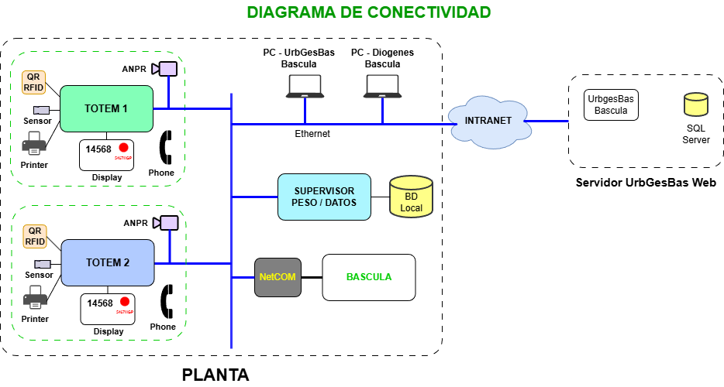
La siguiente figura nos muestra una visión muy general (sin detalles) del ciclo por el que pasa un vehículo cuando accede a la báscula bidireccional. Se puede observar que hay eventos que suceden y se desarrollan en los tótems como todo lo relacionado con la detección del vehículo, lectura de matrícula, lectura de tarjeta o QR, lectura de peso del vehículo, etc. y hay otros eventos que ocurren en el supervisor como la búsqueda en base de datos local de la matricula o del tipo de movimiento que hay que aplicar en determinado instante, así como el tratamiento de los movimientos resultantes. En caso de detectar accesos no autorizados, el sistema presenta en el display un anuncio al conductor y no abre el acceso a la planta.
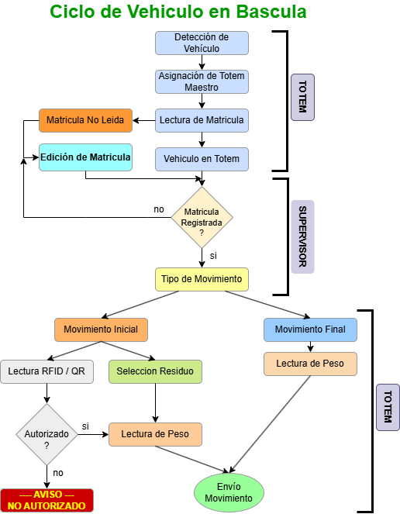

En la próxima figura podemos observar el proceso de adquisición y verificación de la matricula con las diferentes posibilidades en función de la configuración seleccionada para algunos parámetros.
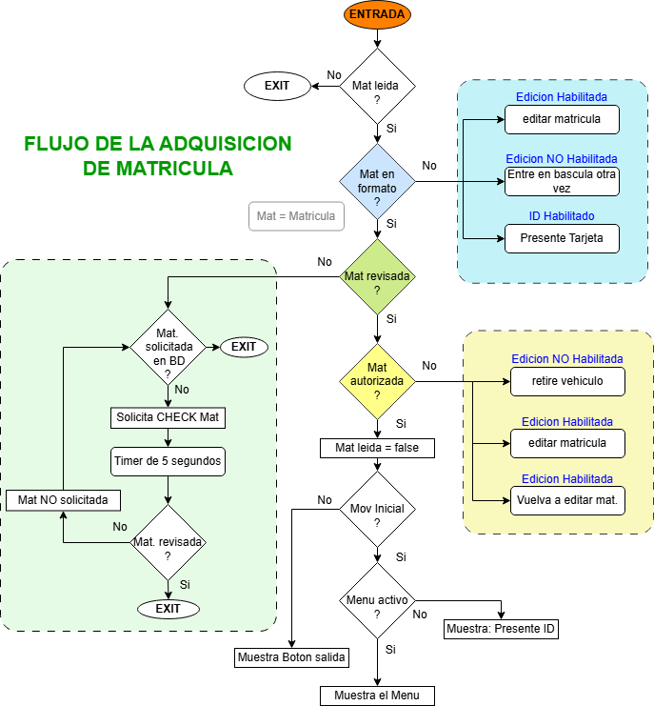
- Parámetros configurables
Tanto los tótems como el dispositivo supervisor disponen de un archivo de configuración que puede ser gestionado mediante un navegador web desde cualquier dispositivo (via ethernet o WiFi). El propósito de estas configuraciones es disponer de elementos versátiles que puedan ser utilizados en diferentes situaciones sin necesidad de cambiar ninguna línea de código ni recargar nuevos programas. El los tótems encontramos los siguientes parámetros importantes que pueden ser configurados:
  - Editor de matrículas: true / false
  - Cámara: true / false
  - Lector QR / RFID: true / false
  - Sensor local: true / false
  - Sensor remote: true / false
  - Menú de residuos en display: true / false
  - Formato de matrícula país: es / co
  - Cantidad de Totem: 1 / 2
  - Control Barrera: true / false
  - Botón de salida en pantalla: true / false
  - Firma en pantalla: true / false
  - Mostrar Ubicación: true / false
Otra serie de parámetros más relacionados con el sistema y la misma operación también son configurables vía el mismo archivo de configuración mencionado, como tiempos de ajuste para solicitud de foto o para sensor remoto, nombres de cámaras, IP de dispositivos, distancia de detección de vehículo, mensajes en pantalla, y varios más que están definidos en un documento de desarrollo separado.
Por el lado del supervisor también tenemos parámetros importantes a configurar que serán mencionados en este apartado posteriormente.
- Integración con la planta y el servidor central
El sistema está concebido para operar de forma autónoma dentro de cada planta, manteniendo una base de datos local a nivel de la báscula que permite el funcionamiento independiente en caso de pérdida de conectividad. Sin embargo, el módulo supervisor establece comunicación periódica mediante https a través de una API, con un servidor central que consolida la información de todas las plantas, garantizando la trazabilidad global y la gestión remota de autorizaciones, configuraciones y reportes. En la siguiente figura podemos ver la funcionalidad de cada uno de los elementos principales que forman el Sistema de Bascula Autónoma:
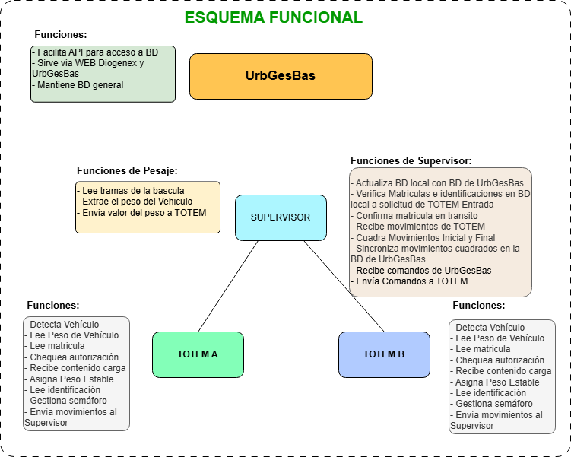
El Supervisor está en capacidad de actuar como elemento central de gestión de base de datos de varias basculas simultáneamente. De esta manera cada bascula bidireccional o unidireccional de la planta puede hacer uso del Supervisor en el sentido de solicitarle información relativa a una matrícula o a un QR / RFID y de enviarle movimientos que hayan sucedido en la báscula. Para poder gestionar esta funcionalidad sin perdida de información y sin mezcla de datos entre las basculas es necesario mantener un orden y un control de mensajes respecto a las solicitudes o comandos que llegan al Supervisor provenientes de varios Totems, los cuales funcionan de manera totalmente asincrónica.
La forma como se gestiona este tipo de datos en nodered es “relativamente” sencilla, pero para ello es necesario asegurar que la información de los mensajes relativa al direccionamiento se mantiene intacta durante la duración de dicho mensaje dentro del nodered y con ello los datos (payload) asociados a esa identificación.
El mensaje que envía cualquier Totem se transmite a través de websocket y este se envía completamente dentro del msg.payload. Afuera del payload no viaja ninguna información, esta es la forma mas limpia, eficiente y estándar (compatible con otros métodos de comunicación) de transmitir información en websocket. El nodo de websocket en nodered tiene también la opción de enviar el mensaje con otros parámetros afuera del payload, pero este método en general se utiliza solo para test, no para producción.
Para entender mejor este sistema de websocket en nodered, es conveniente saber que cuando un cliente se conecta al servidor de websocket, este último le asigna internamente un id de sesión único de manera que cada vez que el servidor recibe información de ese cliente el nodered genera un nuevo mensaje donde además del payload recibido le asigna un msg._session con el id de sesión del cliente. Este parámetro debe estar presente en el mensaje a la hora de enviar el mensaje de vuelta al cliente, de no existir este identificador de sesión en el mensaje enviado al nodo websocket, este envía el mensaje en modo broadcasting, es decir a todos los clientes conectados. Además es también conveniente recordar que en nodered el mensaje “msg” viaja entre nodos sin modificación de sus parámetros salvo que el propio código de los “nodos función” realice el cambio voluntariamente. Por eso lo recomendable es siempre trabajar sobre el “payload” y no modificar los demás parámetros del mensaje para que este salga con toda la información que se le asigno al inicio del mensaje.
En este sistema de báscula además del parámetro de sesión que utiliza websocket se utiliza el número del vial y el número del totem dentro de dicho vial como parámetros de direccionamiento del mensaje. Estos parámetros vienen incluidos siempre en el payload que envía cada Totem y se envían igualmente en el payload cada vez que sale un mensaje del servidor en el websocket.
Dado que internamente en el nodered el payload del mensaje puede variar debido a condiciones o funcionalidades del proceso, cuando el payload del websocket llega al Supervisor lo primero que hace es pasar el valor de “msg.payload.numero_vial” al “msg.numero_vial” y “msg.payload.totem_id” al msg.totem_id de manera que, aunque modifiquemos el payload durante el proceso, el mensaje siempre conserva los dos elementos que identifican al totem en la planta además del id de sesión. Obviamente en todo el proceso por donde transita el mensaje en nodered es necesario preservar siempre el mismo mensaje, solo se debe trabajar sobre el payload.
Al final del proceso cuando es necesario enviar información de vuelta al cliente, se hace el proceso contrario es decir se toman los valores de “numero_vial” y de “totem_id” del mensaje y se agregan al payload, de esta forma en el nodo de recepción en los totems se puede detectar la información que es para el totem observando esos parámetros que vienen en el payload.
Este sistema de mensajes es el que nos permite atender múltiples Totems sin riesgo de mezclar o perder informacion dentro del Supervisor, pues cada mensaje se comporta como una capsula que contiene todo lo referente a la solicitud que realizó un determinado totem, viaja por el proceso sin riesgo de ser alterada y llevará la respuesta en el payload al totem correcto una vez el proceso haya finalizado.
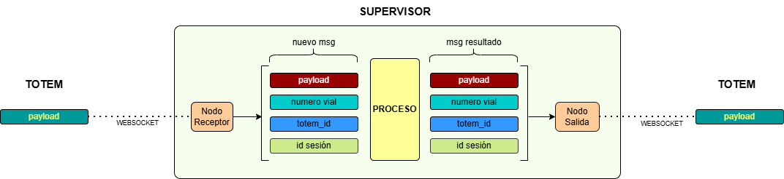En la figura anterior podemos observar como el mensaje llega al Supervisor y antes de usarlo se crea un nuevo mensaje con la información de direccionamiento (extraída del payload recibido) la cual se vuelve a introducir en el payload que enviamos al Totem

En la siguiente figura se puede ver la conectividad de múltiples basculas en una planta:
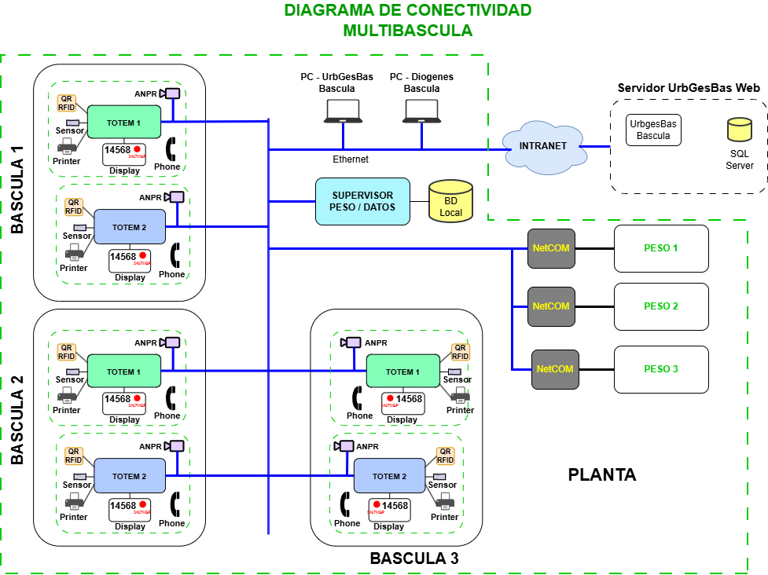
- Estructura Funcional del Supervisor
El dispositivo llamado Supervisor, como hemos mencionado, es el responsable de adquirir el valor del peso que en cada instante envía la báscula y adicionalmente de gestionar por un lado los dos tótems de esta báscula y por el otro la conexión con la base de datos central para actualización de movimientos y actualización de las tablas de base de datos local. En la siguiente figura se puede observar las principales funciones que han sido implementadas en el dispositivo para poder realizar las atribuciones asignadas.
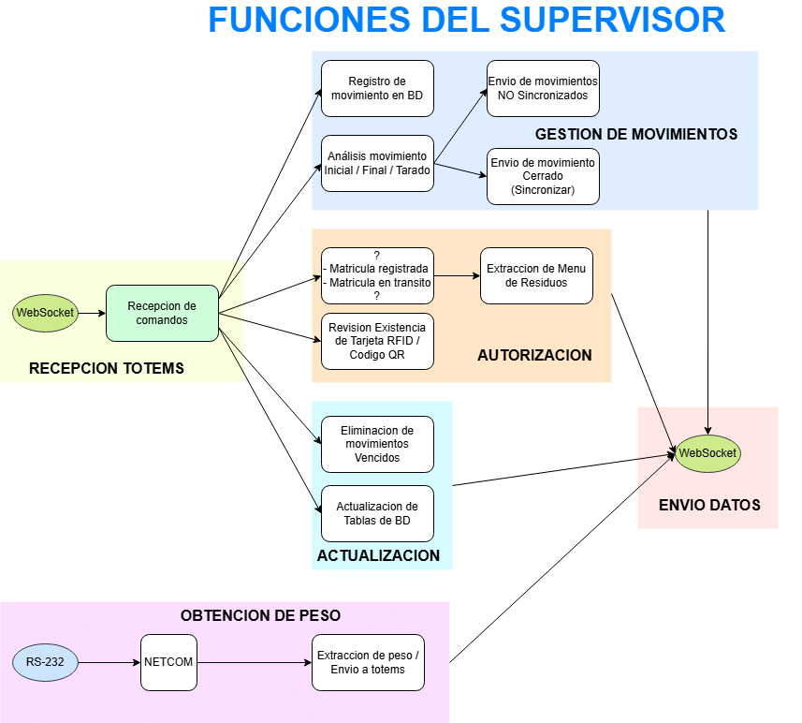
A continuación, definimos el formato y los campos que debe contener la trama que enviamos hacia la base de datos central con todos los datos relativos al movimiento cerrado.
Esta debe ser una trama con formato json donde el contenido de este json debe tener los siguientes nombres de elementos con los tipos siguientes:
Nombre del Campo | Tipo de dato | Descripción
IdMovimiento | texto | Identificación movimiento
matricula | texto | Matrícula del Vehículo
nombre_imagen_i | texto | Nombre de la imagen de movimiento inicial
nombre_imagen_f | texto | Nombre de la imagen de movimiento final
nombre_contexto_i
nombre_icontexto_f_f
nombre_firma | texto | Nombre de la imagen de la firma
horaentrada_i | texto | Hora de entrada en bascula de entrada
horasalida_i | texto | Hora de salida de bascula de entrada
horaentrada_f | texto | Hora de entrada en bascula de salida
horasalida_f | texto | Hora de salida en bascula de salida
pesoEntrada | integer | Peso estable en entrada
pesoSalida | integer | Peso estable en salida
rfid_i | integer | Código de tarjeta RFID presentada en entrada
qr_i | texto | Código leído del QR presentado en entrada
IdCentroServicio | texto | Id del QR o de la Tarjeta o de la Selección menu
vial | integer | Número del vial
totem | texto | Nombre del totem
ts_cierre | integer | Timestamp del cierre del movimiento
imagen_entrada | Base64 | Imagen del vehiculo en la entrada a bascula
imagen_salida | Base64 | Imagen del vehiculo en la salida a bascula
imagen_contexto_i
imagen_contexto_f
imagen_firma | Base64 | Imagen de la firma del conductor
qr_f | texto | Código leído del QR presentado a la salida
rfid_f | integer | Código leído de la Tarjeta presentada a la salida
IdCentroProveedor | texto | Token del supervisor para acceso al servidor

El servidor debe contestar con un objeto json en el payload que contenga los siguientes elementos:
sincro | boolean | True si se recibió y almaceno el movimiento. False en caso contrario
IdMovimiento | texto | Uuid correspondiente al movimiento enviado
IdCentroProveedor | texto | Token correspondiente a la identificación de esta planta emisora

Estos datos servirán al supervisor para marcar en la BD local que el movimiento ya ha sido sincronizado con el servidor central y por lo tanto pasa a un estado de almacenamiento temporal el cual será limpiado periódicamente. Para hacer esta operación adicionalmente es necesario que el código de “status” entregado por el protocolo https sea igual a 200, lo que indica que la transacción desde el punto de vista comunicación ha sido exitosa, es decir datos entregados en el destino sin ningún error.
Tanto el supervisor como los totems pueden recibir comandos de UrgesBas o de cualquier otro elemento que este autorizado a realizar la conexión. Los comandos se envían como una trama json la cual forma parte del contenido del payload del mensaje que se envía a través de websocket. Dependiendo de cada comando tendrá elementos diferentes, pero debe tener en común el número del vial y el identificador del dispositivo a quien va dirigido el comando. Los nombres de los campos identifican el nombre del elemento en el payload, es decir que a la recepción de la trama json la manera por ejemplo de llegar al contenido de la matricula será “msg.payload.matricula”. A continuación, en “verde” se presentan los comandos enviados al supervisor y en “azul” la respuesta o posibles respuestas al comando enviado.
vial | totem_id | dispositivo | accion | matricula | Comando
1 | 1 | supervisor | check | 1234ABC | Revisa existencia de matricula en BD

vial | totem_id | pma | tara | transito | registrada | matricula | aviso_identificacion | Comentario
1 | 1 | 23450 | 0 | false | true | 1234ABC | true | Respuesta caso 1

vial | totem_id | dispositivo | accion | id | tipo | Comando
1 | 2 | supervisor | qr/rfid | Código QR | qr | Revisa existencia de codigo en BD

vial | totem_id | rfid_revisado | rfid_verificado | cliente | residuo | matricula | comentario
1 | 2 | true | true | Nombre del cliente | servicio | 1234ABC | Respuesta check rfid

vial | totem_id | qr_revisado | qr_verificado | cliente | residuo | Comando
1 | 2 | true | true | Nombre del cliente | servicio | Respuesta check del QR

vial | totem_id | dispositivo | accion | movimiento | tipo | Comando
2 | 1 | supervisor | movimiento | Contenido del movimiento | inicial | Guardar movimiento en BD

vial | dispositivo | semaforoabierto | Comando
2 | totem_1 | true | Activar semáforo en verde

vial | dispositivo | semaforoabierto | Comando
1 | totem_1 | false | Activar semáforo en rojo

vial | dispositivo | abrirbarrera | Comando
1 | totem_1 | true | Accionar apertura de la barrera

vial | dispositivo | init_config | Comando
1 | totem_1 | true | Carga la configuración del dispositivo

vial | dispositivo | reboot_flag | Comando
1 | totem_1 | true | Realiza un reboot del dispositivo

- Validación de Entradas y Salidas en la báscula
La validación o confirmación de autorización de acceso o de utilización de la báscula se realiza en ambos sentidos, es decir durante el movimiento inicial, así como durante el movimiento final.
Desarrollo del movimiento inicial
Las validaciones en términos generales están fundamentadas en tres elementos Matricula, Código QR, Tarjetas o Menú de Selección en Pantalla.
La matrícula es el primer elemento que nos permite confirmar en BD si ese vehículo ha sido registrado previamente en el sistema. Igualmente, cualquier código QR o Tarjeta RFID presentada en el Totem deben haber sido previamente registrados en el BD del sistema. Este último elemento (La Tarjeta) en realidad es independiente de la lectura de la matricula y por si solo autoriza al vehículo que lo presente en el Totem a realizar la pesada correspondiente ya que ese código intrínsecamente indica el vehículo (matricula) y casuistica del pesaje. En ese caso la lectura de matrícula de la cámara podría ser obviada.
En el caso de la presentación del QR, la lectura de matrícula es necesaria ya que este código solo indica la casuistica del pesaje y no referencia a un vehículo, es por ello que un mismo QR puede verse presentado por diferentes vehículos.
Entonces para realizar el movimiento inicial en la báscula es necesario presentar cualquier elemento de los mencionados anteriormente en estos términos:
- Lectura de matrícula más selección de origen y de tipo de residuo, a través del menú
- Lectura de matrícula más código QR.
- Lectura de matrícula más tarjeta.
- En caso de lectura errónea de matrícula la presentación de tarjeta permite el acceso.
En los casos 1 y 2, si se presenta un error en la lectura de la matricula durante el acceso, este debe ser corregido mediante el editor en pantalla de la matricula o sacando el vehículo de la báscula y volviendo a realizar la entrada en báscula.
Desarrollo del movimiento final
Para llevar a cabo el movimiento de salida tenemos dos opciones las cuales dependerán del modo que cada planta quiera adoptar. Primero vamos a recordar que el proceso de movimiento final consiste simplemente en leer la matricula y leer el peso una vez que el vehículo se encuentre posicionado frente al Totem, es decir asegurar que está completamente en la báscula. La opción para validar el movimiento final presenta estos casos:
- Si hemos utilizado Menú para selección de residuos, la validación se puede hacer pulsando un botón que estará en la pantalla a la salida del vehículo, previa lectura de matrícula.
- Si hemos utilizado un código QR para la entrada y la función ID obligatoria está activa entonces el conductor deberá presentar el QR en la salida. En caso de no estar activa la función ID obligatoria se presentará un botón en pantalla.
- Si la identificación es obligatoria y hemos utilizado una Tarjeta para el acceso, se debe utilizar la misma tarjeta para validar este movimiento. Esto es válido en el caso que la tarjeta tenga una matrícula asociada en la BD.
- Como un caso no habitual pero posible, si la tarjeta no tiene matricula asociada en la BD (algo semejante a un código QR), la salida se hará de la misma forma que se hace con el código QR.
Esto quiere decir que si el ID no es obligatorio, el Totem siempre presentará el botón durante el movimiento final (siempre que la matricula leída este presente en BD local como movimiento iniciado) pero si el conductor presenta un código QR o Tarjeta que sean válidos, entonces el proceso se valida directamente sin necesidad de esperar al pulsado del botón de salida.
Cuando el ID no es obligatorio, existe también la opción de hacerlo automático utilizando el detector de vehículos que está en el Totem pero es recomendable que el conductor intervenga en el proceso de alguna de las dos maneras mencionadas.
- Elementos de chequeo en el Totem y secuencia de eventos
En los tótems existen una serie de flags y variables locales que representan en cada momento el estado actual del proceso de pesaje. Esos eventos como por ejemplo la detección de un vehículo que entra en la báscula o la recepción de una matrícula quedan temporalmente registrados en variables que son las que permiten al sistema progresar en el tiempo e ir actualizando cada uno de los estados hasta que el vehículo abandona la báscula. Para facilitar la comprensión del funcionamiento del sistema completo se propone la siguiente figura con los flujos donde se recogen los principales y más representativos eventos del proceso:
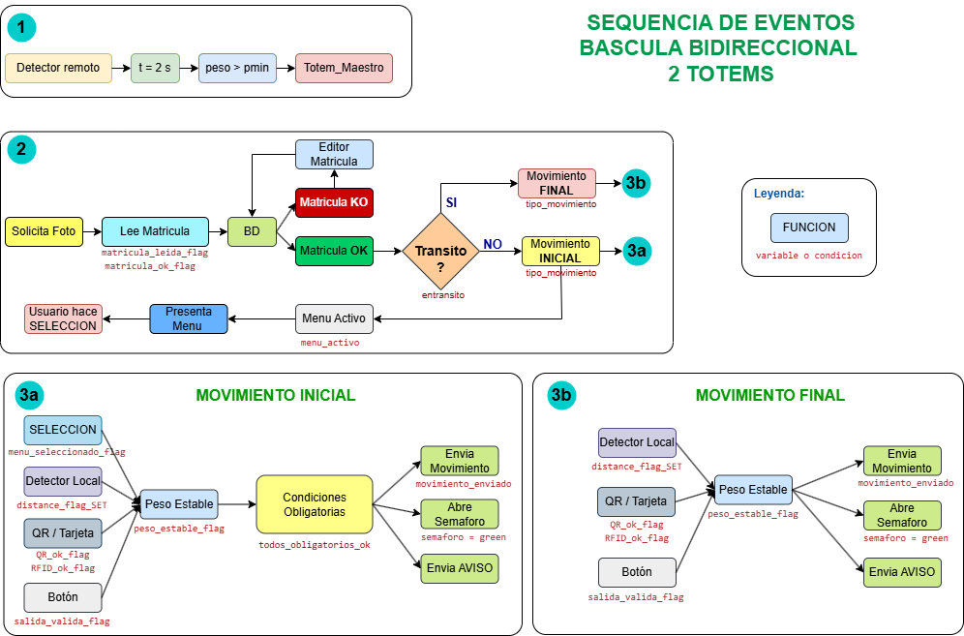
La intención de mencionar en cada función del diagrama la variable principal utilizada, es fundamentalmente para facilitar la ubicación de la detección del evento en el código de nodered.
- Base de Datos local
La base de datos local en nuestro caso reside en el dispositivo que hemos denominado Supervisor. Es una base de datos MariaDB.
Esta base de datos tiene cuatro tablas principales que se alimentan externamente y contienen la información de los vehículos o matriculas autorizadas (Matriculas), el (los) código(s) id de los clientes asignados a cada matricula (Matriculas_Identificadores), los niveles del menú de cada cliente (Identificadores) y la ubicación interna (UbicacionesInternas) para cada tipo de residuo identificado en la entrada.
Adicionalmente tenemos una tabla de “movimientos” que mantiene los movimientos de los vehículos que están en tránsito, es decir aquellos vehículos que realizaron un movimiento inicial (ej. Una entrada en planta con material) pero que aún no han realizado un movimiento final (ej. No han salido de la planta por la báscula). Otra tabla llamada “movimientos_cerrados” mantiene los movimientos que se han enviado al servidor porque tuvieron movimiento inicial y movimiento final. Estos movimientos se mantienen en la tabla local durante un tiempo definido en la configuración del Supervisor, al cabo de ese tiempo son automáticamente eliminados mediante un proceso diario de limpieza de la BD.
Recordemos que las imágenes de los vehículos y de la firma (en caso de existir) no se guardan en ninguna tabla de la BD, por el contrario, lo que se almacena son las rutas y nombres de esas imágenes las cuales residen en una carpeta del sistema de archivos del Supervisor.
Cuando enviamos el movimiento cerrado, en ese momento se buscan las imágenes y se colocan en la trama json con los demás parámetros que componen el movimiento cerrado.
Dado que en las tablas “Identificadores” y “Matriculas_Identificadores” existen registros que pueden tener campos duplicados (ej. Una matrícula se puede repetir varias veces cuando tiene varios clientes) no podemos asignar “Primary Key” ya que eso nos haría restricciones a la hora de insertar registros con campos que ya existan.
La actualización de las tablas en la BD local es necesaria cada vez que el Servidor de Urgesbas detecte que se ha hecho algún cambio en la BD central que afecta al control de acceso y pesadas de una determinada planta. Para esos efectos se ha creado un intercambio de información entre el Supervisor y el Servidor Central de manera que se pueda enviar la instrucción al Supervisor de que es necesario hacer una actualización de las tablas. Dado que las tablas están entrelazadas entre ellas es decir que cualquier cambio en alguna de ellas puede afectar a las demás tablas, por ejemplo el hecho de agregar una matricula implica que todas las tablas van a sufrir una variación. Agregar un residuo a una matricula involucra al menos el cambio en dos tablas, lo mas confiable es hacer la actualización de las cuatro tablas cada vez que se detecte alguna variación.
El Servidor Central solo tiene que enviar la palabra “todas” en el campo “tabla” del comando de actualizar tablas: {sender: “Urgesbas”, device: ”supervisor”, acción: “actualizar”, tabla: “todas”, IdCentroProveedor: GUID } (ver capítulo 12 y 15 relacionado con las actualizaciones y con los comandos).
De esta forma el Supervisor comienza un proceso para la actualización de tablas que consiste en:
- Solicitud de tablas por tabla al Servidor con espacio de un segundo entre solicitud
- Almacenamiento temporal de cada array (datos de cada tala) hasta tener las cuatro tablas
- Relleno de cuatro tablas temporales con los datos recibidos de cada tabla.
- Cambio de nombre de tablas nuevas con las viejas
- Borrador del contenido de las tablas viejas
Con este método se minimiza el tiempo de estar sin datos en las tablas activas y además aseguramos que siempre vamos a tener las cuatro tablas con los datos de la misma versión de actualización.

En el código desarrollado en node red para la actualización de tablas externas, existen cuatro nodos receptores de cuatro tablas (grupo: Actualizacion de Tablas de Menus) que pueden ser utilizados tanto por via MQTT como por via HTTPS. Estos nodos reciben por un lado un objeto json con un array de los registros de la tabla y posteriormente se genera el INSERT adecuado para cada una de ellas. En este momento la escritura del contenido de la tabla cuando lo recibimos del servidor está hecho con un query de un solo INSERT con todos los registros porque el tamaño del bloque es relativamente manejable. En caso de tener que introducir mucha mas cantidad de registros en la tabla, habría que gestionarlo por lotes, es decir realizar dos o tres INSERT similares al actual.
Si necesitamos modificar un registro en una tabla, de momento, la mejor solución es borrar la tabla y volverla a cargarla completa.
A continuación, el diagrama de las tablas de la base de datos local con los nombres de los campos:
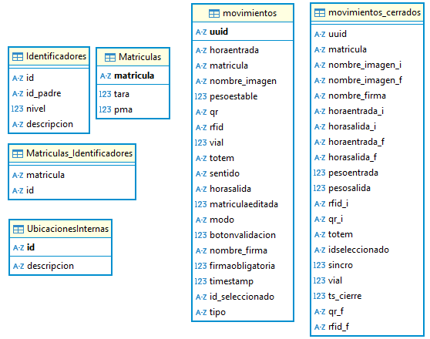
El funcionamiento de la BD desde el punto de vista Totem es bastante simple. Cuando adquirimos una matrícula, el Totem denominado maestro la envía al Supervisor solicitando una revisión de dicha matricula en la tabla de Matriculas, en caso de existir entonces el Supervisor revisa si dicha matricula presenta un movimiento inicial en la tabla de movimientos. En ese momento el Supervisor envía la información de autorización de la matricula en caso de estar autorizada envía también la tara, el pma y nos indica si esta se encuentra en tránsito. Esta última información es importante ya que le permite al Totem saber si el movimiento que va a registrar es “inicial” o “final”. En caso de estar autorizada la matricula, el Supervisor realiza la búsqueda de los “id” asignados a esta matricula en la tabla de “Matriculas_Identificadores”. Con ese o esos “id” se va a la tabla de Identificadores y comienza a extraer la jerarquía del menú que se va a presentar en pantalla al conductor. Ese menú se transmite al Totem en una lista que contiene un arreglo de objetos json donde cada objeto contiene el nivel del menú, la descripción y el id, de forma que el conductor pueda hacer selección del cliente y del residuo. Una vez seleccionado el residuo el Totem envía el id correspondiente dentro del objeto del movimiento inicial.
En el caso de que el conductor presente un QR es decir no se utiliza el menú, ese código representa el “id” final de la pesada del vehículo así que para confirmarlo enviamos el código al Supervisor solicitando una búsqueda de ese id en la tabla “Identificadores” en el campo “id”. El registro correspondiente a ese código contiene en la descripción el nombre del residuo que transporta y el origen separados por una coma “,”.
Con la confirmación de que el código QR presentado existe en base de datos es suficiente para autorizar el final de pesada (siempre que tengamos la matrícula del vehículo). El campo de descripción de ese registro se presenta en pantalla ya que de esta forma el conductor puede confirmar que utilizo el QR adecuado. En resumen, esta presentación en pantalla de los datos del QR no corresponde a una funcionalidad obligatoria sino más bien una operación a título informativo.
- Funcionamiento de la Actualización de las Tablas en la Base de Datos local
En la BD local como hemos descrito anteriormente tenemos cuatro tablas que son las que contienen información acerca de la autorización de matrículas de vehículos, de QR y de Tarjetas RFID. Esto fundamentalmente se encuentra definido en las tablas Matriculas, MatriculasIdentificadores e Identificadores. Un cambio en alguna de las tablas por lo general causa modificaciones en las otras dos, salvo situaciones específicas, por lo que a la vista de esto la actualización es preferible hacerla a las tres tablas simultáneamente en lugar de una por una. La cuarta tabla contiene información de la ubicación de los depósitos o fosos para los diferentes residuos que traen los vehículos por lo que en principio esta tabla si pudiera normalmente actualizarse (cambio en la descripción de los sitios) de forma independiente. Lo que se ha determinado es que existen fundamentalmente dos tipos de actualización: “todas” o “UbicacionesInternas”, cuando la operación sea “todas” se actualizarán las cuatro tablas en la misma operación.
El comando que el Servidor debe enviar para realizar estas actualizaciones está descrito en el párrafo 15 denominado “Comandos para Supervisor y para Totems vía Websocket”.
Para realizar la actualización existen varias formas de gestionar los cambios en la BD local. Sin embargo, debemos tomar en cuenta un aspecto importante y es que durante el cambio o actualización necesitamos que la BD siga operativa ante la demanda de los diferentes clientes de la BD por lo que un objetivo es minimizar el tiempo que la BD pudiera estar sin servicio. Si bien los procesos de UPDATE de DELETE o de INSERT son rápidos, estos pueden verse alargados cuando los entramos en ciclos de búsqueda de una serie de registros de cientos o miles para cada tabla. Por lo tanto el método que se ha seleccionado buscando un mínimo impacto en la operación es el de usar tablas temporales de manera que el procedimiento es leer del Servidor las tablas en cuestión, insertarlas cada una en su tabla temporal de la base de datos y una vez que se tiene que todos los indicadores de las tablas temporales están correctos, entonces se realiza en un solo query el cambio de nombres de Tablas y es justamente durante ese query (tiempo bastante pequeño, del orden de ms) que la BD “podría” no atender una solicitud en ese instante aunque la atendería posteriormente.
En el grupo de nodos de nodered donde se encuentra la funcionalidad de actualización de tablas se gestionan dos fases diferentes una de “preparación” que consiste en solicitar las tablas al servidor, esto lo hacemos con separación de un segundo entre solicitud para evitar en ocasiones colisión en los certificados, una vez recibidos los datos de cada tabla se almacenan en las tablas temporales que previamente hemos vaciamos. Estas tablas ya están creadas (Matriculas_new, MatriculasIdentificadores_new, Identificadores_new, UbicacionesInternas_new) de manera que hacemos un insert de todos los registros recibidos de cada tabla. En el caso de las Matriculas hemos insertado en el query la opción de que en caso de recibir matriculas repetidas se mantenga los campos recibidos de la última versión, de esta forma evitamos que se detenga el proceso por errores externos. La otra fase la hemos llamado “commit” y consiste en que una vez que hemos recibido las cuatro tablas sin ningún error y las tenemos colocadas en la BD procedemos a hacer un cambio de nombres de manera que las tablas temporales pasen a ser las tablas Operativas y las Operativas sean las temporales quedando así listas para una próxima actualización.
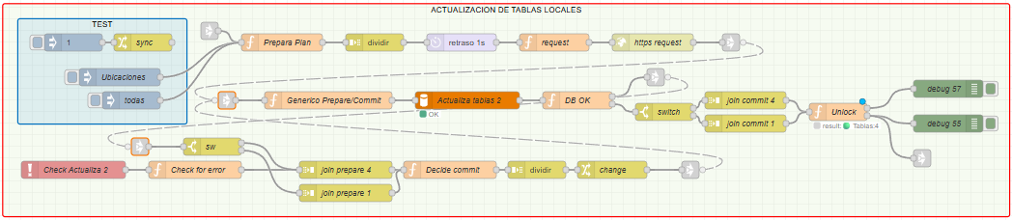
La figura anterior muestra los nodos de la funcionalidad para actualizar las tablas. En la línea superior es donde recibimos el comando en “Prepara Plan”, construimos cuatro solicitudes de tabla separadas por 1 segundo y las enviamos vía https al servidor. Al llegar las tablas, son recibidas en el nodo “Generico Prepare / Commit” donde dependiendo de la fase en la que se encuentre la tabla se genera un query para el nodo mysql “Actualiza Tabla 2”, en el caso de la fase “prepare” se generan los “insert” adecuados para guardar los datos de las tablas recibidas en las tablas temporales. Saliendo del nodo “DB OK” si estamos en fase de “prepare” nos vamos a un nodo “join 4” o “join 1” (dependiendo si son cuatro tablas o es una sola tabla) a esperar que lleguen todas las tablas de manera que cuando eso se produzca pasamos al nodo “Decide Commit” quien alerta al nodo “Generico” para que genere el query correspondiente del commit con la finalidad de renombrar las tablas. En el nodo DB OK en caso que estemos en fase “commit” pasamos al nodo “unlock” encargado de desbloquear la entrada, para evitar que se hagan actualizaciones durante la actualización, y encargado de generar la trama de confirmación que se envía al Servidor una vez haya teminado el proceso.
En caso de error en el nodo mysql lo atrapamos en el nodo “catch” y luego en el nodo “Check for error” marcamos los parámetros para generar un error en la salida en el nodo “Unlock”.
- Indicación del destino de la carga (Ubicación Interna)
Como nuevo requerimiento para el Totem, se necesita que este sea capaz de mostrar una notificación en pantalla con la información acerca de donde se debe dirigir en este momento el vehículo para depositar la carga de residuos que transporta.
Esta información será solicitada al Supervisor por el Totem una vez que este último conozca el tipo de residuo que trae el vehículo. Esto se conoce bien sea por el resultado de la selección que realizó el conductor en el menú presentado en pantalla, o bien por el código QR presentado al Totem o por el código RFID presentado al Totem. Esta acción no se lleva a cabo hasta tanto el Totem no disponga de todos los requerimientos necesarios para autorizar entrada al vehículo. Estos elementos están configurados en el archivo de configuración como menú de selección, código QR, código RFID, Firma en pantalla, matricula detectada etc.
Una vez conocido el código que representa el residuo, el Totem solicita al Supervisor una búsqueda en la tabla “UbicacionesInternas” con el código mencionado para así obtener en el campo de descripción la ubicación donde debe dirigirse el vehículo.
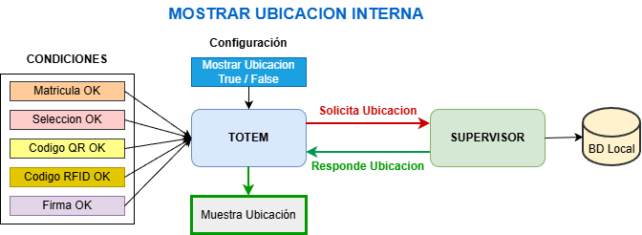
Al recibir en el Totem la información de la ubicación (el campo descripción de la tabla), se presenta una notificación en pantalla y en ese momento se coloca el semáforo en verde. La notificación desaparecerá de la pantalla una vez que el vehículo abandone la báscula.
La presentación en pantalla de esta notificación puede ser habilitada / deshabilitada en el menú de configuración mediante el parámetro “mostrar_ubicacion”, de manera que se pueda activar en el caso donde la planta dispone de diferentes destinos para residuos, o bien se pueda desactivar para las plantas que no tienen interés en este tipo de notificación al conductor.
- Cambios en Bascula UNIdireccional
Cuando el Totem se utiliza en una báscula unidireccional (un solo Totem en la báscula) desaparece el concepto de Totem maestro que hemos utilizado en la bascula bidireccional para definir cual Totem es el encargado, en una pesada determinada, de realizar el movimiento con todos los datos asociados. Aquí el Totem maestro es siempre el único Totem que existe en la báscula.
Con la finalidad de conocer la función de este Totem hemos definido en la configuración el parámetro “tipobascula” que se encuentra en el botón de “Comunicaciones”. Con este parámetro asignamos al Totem la función de “entrada” o de “salida” de manera que este podrá alertar al usuario si la matricula detectada tiene un movimiento en transito abierto (caso de la bascula de entrada) y no se puede volver a abrir otro hasta que no se cierre el existente. En el caso de la báscula de salida la alerta será referente a que la matricula detectada que intenta realizar una salida no tiene ningún movimiento en transito.
Por lo tanto si deseamos que el Totem actúe como entrada el parámetro debe ser “entrada” igualmente si deseamos que actúe como salida el parámetros será “salida” y si se quiere que actúe de las dos maneras podemos escribir en el parámetro “ambas”.

- Gestión de la Camara de Contexto
La cámara de contexto está ubicada en una zona alta de manera que permita tomar imágenes del contenido que transporta el vehículo en la caja de carga. La imagen adecuada debe ser tomada en el momento que el vehículo se encuentra posicionado totalmente en la báscula, lo cual ocurre cuando el camión toca el detector de posición ubicado en el Totem o bien cuando el conductor interactúa con la pantalla del Totem (código QR / Tarjeta RFID /Menú de Selección / Botón en pantalla).
Esta funcionalidad es activada mediante un parámetro en el proceso de configuración, en el apartado “CAMARA” (“camara_contexto = true”), en el mismo lugar de configuración se debe definir la dirección IP de la cámara de contexto (“camara_contexto_IP = x.x.x.x”).
Una vez el vehículo posicionado en la báscula el sistema procede a solicitar via http una imagen de la cámara la cual debe ser recibido en los próximos “n” segundos (este para metro está definido en el apartado “TIEMPOS” (“camara_contexto_delay1”), en caso de no recibir respuesta de la cámara se procede a enviar otra solicitud y se abre una ventana de espera de “m” segundos definidos en el parámetro “camara_contexto_delay2”. Mientras tanto la pesada está en estado transitorio hasta que se defina si hay imagen de contexto o bien la pesada se va sin imagen de contexto. De manera que al cabo máximo de n + m segundos el semáforo pasa a color verde (suponiendo que los demás parámetros obligatorios han sido cumplidos). En caso de tener imagen de contexto se incluye el nombre de la imagen y el archivo de la imagen en el movimiento que se envía al Supervisor.
En el menú de configuración “PRUEBAS DEL SISTEMA” se ha incluido un botón “PEDIR SNAPSHOT DE CONTEXTO” el cual permite solicitar una imagen a la cámara de contexto y observarla en pantalla, un botón de “RECARGAR” que aparece encima de la imagen permite solicitar una nueva imagen. Con esto podemos confirmar que la comunicación entre el Totem y la cámara de contexto esta correctamente configurada y la comunicación esta correcta.
Cuando el Supervisor recibe el movimiento con la imagen de contexto, este aplica la misma metodología que para las demás imágenes de matrícula y firma. Es decir que la imagen la almacena en una carpeta dedicada a este tipo de imágenes (contexto) y el nombre lo guarda en el registro del movimiento en la base de datos.
Esto quiere decir que cuando vayamos a componer el movimiento de cierre en el Supervisor con la finalidad de enviarlo al Servidor, debemos recuperar las imágenes observando los nombres que están en el registro correspondiente de la BD y colocarlo todo (parámetros del movimiento, nombres e imágenes) en una trama json para enviar via websocket.
Este mismo procedimiento debe ser realizado en cada registro al momento de enviar movimientos que por alguna razón no hayan podido ser sincronizados en el momento que se generaron.
- Tratamiento de vehículos con TARA AUTOMATICA
Un vehículo que ha sido tarado previamente y que por lo tanto puede hacer uso de la tara automática debe estar registrado en la BD con la matricula y el valor de la tara correspondiente. El Totem al momento de revisar la matricula detectada en la BD observa si la matricula tiene tara asociada. Si el valor de la tara recibida es superior a cero entonces no es necesario que el vehículo pase por la bascula de salida, por consiguiente el movimiento generado en la pesada no quedará registrado como movimiento en transito, por el contrario se generará un movimiento cerrado en BD.
- Gestión de Semáforos en tres accesos a la bascula (REQUERIMIENTOS)
Para la planta de TirCantabria es necesario desarrollar una nueva funcionalidad en el dispositivo Supervisor que se encargue de gestionar, mediante semáforos, los tres accesos a una báscula bidireccional. Estos accesos (Entrada, Fosas y Talleres) contienen cada uno de ellos un lazo de inducción (L) que permite detectar cuando un vehículo esta posicionado en el lazo, un semáforo (S) que indica el permiso de acceso, un tiempo de transito entre el lazo y la llegada a la báscula (T), una prioridad (P) y un numero máximo de vehículos (N) que podrían pasar de forma continua si existe otra ocupación en los otros accesos.
Adicionalmente existe un tiempo (Ts) asociado a cada Semáforo que define la ventana de tiempo que un lazo tiene para pasar de ON a OFF una vez que se enciende la luz verde, lo cual indicaría que el vehículo se ha movido del sitio.
El desarrollo se realiza en node-red y está ubicado en una pestaña adicional llamada “Gestión de Semaforos” en el node-red del Supervisor, donde también reside el Gestor de Peso y el Supervisor mismo encargado de gestionar la base de datos y comunicación con Totems y con el servidor Urgesbas.

Detalles del requerimiento
El sistema de gestión de semáforos es completamente autónomo y no está conectado a otros sistemas. Este sistema controla tres semáforos y tres lazos de inducción ubicados en los accesos a la báscula.
El funcionamiento se basa en la detección de vehículos presentes en los lazos, en el conocimiento del estado de la báscula (vehículo ocupando la báscula, o sin vehículo), en temporizadores de tiempo de tránsito que bloquean los accesos durante esa ventana de tiempo, y en un conjunto de prioridades donde cada punto de acceso posee una prioridad especifica y un número máximo de vehículos que pueden acceder continuamente en caso de que otro punto de acceso tenga presencia de vehículo.
Adicionalmente debe existir una pantalla en Urgesbas donde el basculista o persona autorizada pueda poner el sistema de gestión de semáforos en modo manual / automático.
La conexión electrica tanto de los semáforos como de los lazos de inducción se hacen mediante un modulo ADAM que proporciona entradas digitales para los lazos de inducción y salidas digitales para comandar los relés que actúan sobre las luces del semáforo.
Los semáforos están normalmente en rojo y se ponen en verde durante un tiempo Ts cuando el sistema envíe la instrucción a un determinado punto de acceso.
El estado de la báscula depende directamente del peso de esta, de manera que la báscula estará desocupada si su peso es inferior a “Peso mínimo OFF” y pasará a estado “ocupada” cuando el peso de la bascula sea mayor que “Peso mínimo ON”. Estos dos estados tienen asociado una ventana de tiempo Tc (Tiempo de confirmación) en milisegundos para evitar errores y oscilaciones en el estado. Es decir que cada vez que se detecta un cambio a Peso mínimo ON o bien a Peso mínimo OFF se aplica dicha ventana para verificar que el peso después de la ventana sigue indicando el mismo estado. De esta manera se minimizan falsos estados de la báscula.

Secuencia de accesos
Los accesos que gestiona el sistema se basan primeramente en que el estado de la báscula sea “desocupada”, mientras la báscula este en estado “ocupada” el sistema no se mueve, nada se acciona.
Una vez la báscula entra en estado “desocupada” entonces el sistema le da acceso al vehículo que se encuentre en el punto de acceso de mayor prioridad o en su defecto (en caso que no haya vehículo en ese punto de acceso) al siguiente menos prioritario y si este no tiene vehículo al de ultima prioridad. Además de tener definido cada punto de acceso un nivel de prioridad también tiene asociado un número máximo de vehículos permitidos de forma continua cuando algún otro acceso presenta presencia de vehículo.
Supongamos que los niveles de prioridad son P1 = Talleres; P2 = Entrada; P3 = Fosos y que los números máximos para cada nivel son: P1N = 5; P2N = 3; P3N = 2;
Esto quiere decir que, si los tres puntos de acceso tienen presencia de vehículos en un momento determinado, el acceso de Talleres podrá pasar 5 vehículos continuos, luego el acceso de Entrada dejará pasar 3 vehículos y finalmente el acceso de Fosos dejará pasar 2 vehículos para entonces seguir con los Talleres en caso que siga ocupado ese punto de acceso o con aquel que tenga presencia de vehículo y sea prioritario.
Cuando el sistema pone en verde un determinado semáforo, se abre una ventana de tiempo (Ts) para que dentro de esa ventana el vehículo abandone dicho lazo de inducción, es decir para que el sistema pueda constatar que el vehículo se ha movido del sitio. En caso de que eso no suceda, es decir que el vehículo no se mueve y por consiguiente el lazo no cambia de estado durante la ventana de tiempo Ts entonces el sistema entiende que hay un problema en ese vehículo o en ese acceso y lo bloquea temporalmente para poder dar acceso a otros vehículos de los demás puntos de acceso.
Hasta que ese lazo bloqueado no pase de ON a OFF es decir hasta que el vehículo no se mueva, ese punto permanecerá bloqueado. En el momento que el lazo registre un movimiento entonces el sistema desbloquea el punto de acceso inmediatamente y todo sigue funcionando normalmente.
Cada vez que un vehículo abandona un punto de acceso hacia la báscula se abre una ventana de tiempo (configurable por cada punto de acceso) durante el cual no se permite el acceso a ningún otro vehículo. En este caso se supone que la báscula esta desocupada y va a ser ocupada por dicho vehículo. En caso de cumplirse la ventana de tiempo y si el vehículo no ha llegado a ocupar la báscula entonces el sistema procede a darle acceso al vehículo que le corresponda en ese momento, se supone que el vehículo quedó en el camino por alguna razón.

Parámetros y variables del sistema de Gestión de Semáforos
Los parámetros que se manejan en el sistema son los siguientes:
Peso mínimo ON = Es el peso a partir del cual se considera la báscula en estado ocupada.
Peso mínimo OFF = Es el peso a partir del cual se considera la báscula en estado desocupada.
T1 = Tiempo en segundos de la ventana de transito para el acceso del Taller – Bascula.
T2 = Tiempo en segundos de la ventana de transito para el acceso Entrada – Bascula.
T3 = Tiempo en segundos de la ventana de tránsito para el acceso Fosos – Bascula.
Ts1 = Tiempo en segundos de la ventana de tiempo semáforo en verde para acceso Taller.
Ts2 = Tiempo en segundos de la ventana de tiempo semáforo en verde para acceso Entrada.
Ts3 = Tiempo en segundos de la ventana de tiempo semáforo en verde para acceso Fosos.
Orden = Array con la definición de prioridades ejemplo: [3,1,2] (Taller, Entrada, Fosos)
Nx = Número máximo de vehículos continuos que pasan en su prioridad, en caso de otro acceso ocupado.
Las variables del sistema son básicamente:
Peso de la bascula
Lectura de los lazos L1, L2, L3
Control de los semáforos S1{rojo, verde}, S2{rojo, verde}, S3{rojo, verde}
Modo de funcionamiento “Manual” / “Auto”
Salidas de los diferentes timers para las ventanas de tiempo de cada punto de acceso.
Variables internas que representan el estado actual.

Diagrama General
El siguiente esquema de bloques representa la distribución de funciones y funcionamiento del sistema de Gestión de Tres Semáforos
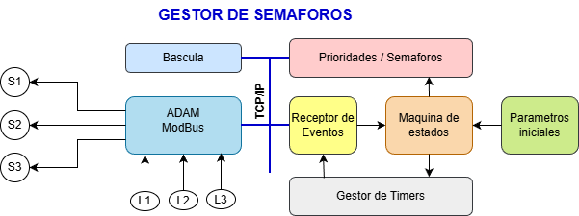
El dispositivo ADAM está conectado por vía ethernet con el sistema, aunque la comunicación entre el sistema de Gestión de los Semáforos y los elementos que controla el ADAM se hace por vía ModBus-TCP. El receptor de eventos recibe tanto los lazos de inducción como la bascula y es quien genera la información para la máquina de estados la cual está encargada de llevar la secuencia de los estados a medida que cambian. El encendido del semáforo adecuado lo realiza el gestor de prioridades y semáforos en función de los estados.
El sistema puede recibir comandos para ponerlo en modo manual y/o automático y por consiguiente recibir comandos para activar/desactivar el semáforo deseado. Este protocolo desde el Urgesbas hacia el Supervisor no ha sido definido.
Gestión de la Prioridad de los Lazos
Si bien la prioridad esta bien definida por la posición del nombre del lazo dentro de un array, siendo asi por ejemplo el Lazo 3 el mas prioritario luego el Lazo 2 y luego el Lazo 1 en el array [3,2,1] donde el 3,2,1 representan los lazos L3, L2, L1 y también tenemos definido el número máximo de vehículos que pueden pasar de forma continua en cada Lazo (ej. [5, 3, 2] ósea 5 vehículos en el lazo 3, 3 vehiculos en el lazo 2 y 2 vehículos en el lazo 1. La forma de gestionar la prioridad no esta muy clara ya que depende de como gestionamos los lotes de cada lazo. Es decir una forma podría ser doy paso a L3 hasta que termine su lote pero si no hay vehículos paso a L2 hasta que termine el lote y luego a L1 hasta que termine el lote y en ese momento relleno todos los lotes, es decir es ir haciendo un recorrido por los lazos y recomenzando cada vez que llegamos al lazo menos prioritario. Otra forma seria doy paso a L3 y le asigno un crédito de numero de vehículos si no hay en L3 paso a L2 y le doy paso a los vehículos si existen y voy descontando el crédito, y asi con L1 pero si en cualquier momento por ejemplo cuando estoy atendiendo a L2 aparece uno en L3 como aun tengo crédito le tengo que dar paso por prioridad hasta que agote el crédito. El punto clave esta en cuando relleno los créditos de cada lazo?.
Lo lógico parece que se rellenen cuando todos hayan agotado sus créditos y aparezca una competencia es decir que dos o mas lazos están ocupados. En ese momento comenzara el conteo de créditos nuevamente.
De esta manera se conserva siempre la prioridad definida
- Comandos para Supervisor y para Totems vía Websocket
Cualquier dispositivo conectado via websocket al servidor del Supervisor estaría en capacidad de emitir una cantidad de comandos para controlar ciertas funcionalidades tanto a nivel del Supervisor como a nivel de cualquier Totem que este también conectado al Supervisor. La comunicación siempre se debe hacer entre dispositivo y Supervisor. Para comunicar desde un dispositivo hacia un Totem determinado hay que enviar el comando al Supervisor indicando el número del vial y el ID del Totem de manera que el Supervisor, una vez confirmado que el comando es para esa planta (IdCentroProveedor), enviará el comando correspondiente al Totem indicado.
Los comandos que están previstos en este momento para el Supervisor son:
- Actualizacion de tablas de la Base de Datos. El emisor indica al Supervisor el nombre de la tabla que debe actualizar. El formato del comando es : {sender: “Urgesbas”, device: ”supervisor”, acción: “actualizar”, tabla: “nombre de tabla”, IdCentroProveedor: GUID }. En “nombre de la tabla” podemos poner “todas” si deseamos hacer algún cambio en las tablas entrelazadas (Matriculas, MatriculasIdentificadores, Identificadores) en este caso se actualizara también la tabla “UbicacionesInternas”, es decir las cuatro tablas simultáneamente, o bien ponemos “nombre de tabla” igual al nombre de la tabla que deseamos actualizar como por ejemplo “UbicacionesInternas” y en ese caso solamente se actualizará dicha tabla.
Cada vez que el Supervisor actualice el conjunto de tablas o bien una sola tabla, este indicará al Servidor (Urgesbas) que ha solicitado la actualización, que la o las tablas han sido actualizadas indicando el resultado true / false y la hora de actualización. Adicionalmente en el mismo payload se envia un json denominado “rows” el cual contiene el nombre de la o las tablas actualizadas asi como el numero de registros recibidos para cada una de ellas. Para estos efectos se ha definido el siguiente formato de información la cual será enviada via websocket al mismo dispositivo que envió la solicitud.
{
sender: "Supervisor",
device: “Urgesbas”, (el nombre del dispositivo que solicito el update)
IdCentroProveedor: GUID,
result: true, (en caso de error este elemento iría en false)
time: hora de la actualización,
rows: {Matriculas: 187, MatriculasIdentificadores: 448, Identificadores:302, UbicacionesInternas: 108}
}
- Gestión de semáforos manejados por el Supervisor (caso Tir-Cantabria). El emisor del comando puede cambiar el modo de operación del sistema de gestión de semáforos de MANUAL a AUTO para tener acceso una vez que este en manual al control de los semáforos. El formato del comando es : {sender: “Urgesbas”, device: ”supervisor”, acción: “semaforos”, comando: “MANUAL”, IdCentroProveedor: GUID }.
- Una vez que el sistema haya sido puesto en modo manual el operador puede gestionar la luz verde en uno de los semáforos y roja en los demás o bien roja en todos los semáforos. Esto quiere decir que el sistema solo permite un semáforo en verde y a condición que la bascula se encuentre en estado desocupada, en caso contrario los semáforos permanecen en rojo. Si el sistema esta en modo automático este comando no tiene ningún efecto sobre los semáforos. El formato del comando es : {sender: “Urgesbas”, device: ”supervisor”, acción: “semaforos”, comando: “ON/OFF”, control_semaforo: “0, 1, 0”, IdCentroProveedor: GUID }.
El control_semaforo contiene las tres ordenes para los semáforos S1, S2, S3 de forma que un 1 significa poner el semáforo en verde y un 0 poner el semáforo en rojo.
- Los comandos para Totems permiten tomar algunas acciones en cualquiera de los tótem conectados al Supervisor como abrir la barrera, forzar un estado del semáforo asociado a ese totem, cargar de nuevo la configuración o realizar un reboot del RPi. Estos comandos llevan el siguiente formato: {sender: “Urgesbas”, device: ”totem”, accion: “ver acción”, numero_vial: numero de vial, totem_id: nombre del totem, IdCentroProveedor: GUID }.
El elemento acción puede contener cualquiera de los siguientes valores de acuerdo a la acción que se desee tomar: “abrirbarrera”, “semaforo_on”, “semaforo_off”, “init_config”, “reboot”
- Parámetros de Configuración
La configuración del sistema se realiza mediante un browser apuntando a la url: http://totem_IP:1880/totem En esta url obtendremos una página con diferentes opciones que nos permitirá asignar los valores a los parámetros configurables
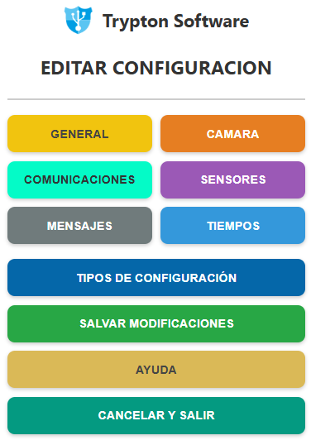
Desde aquí podemos navegar a las diferentes áreas de configuración para asignar los valores deseados a cada parámetro configurable. Para asignar los parámetros booleanos existe ee sistema de Tipo de configuración que esta en General, si ese valor es Tipo = 0 entonces el sistema toma los valores que aparecen en la página de configuración “General”, en caso de ser diferente (ej. Tipo = 2) entonces el sistema se guía por la asignación de valores que este definido en el Tipo 1. Esto se hace para tener tipos predefinidos de configuración. La siguiente figura muestra un ejemplo.
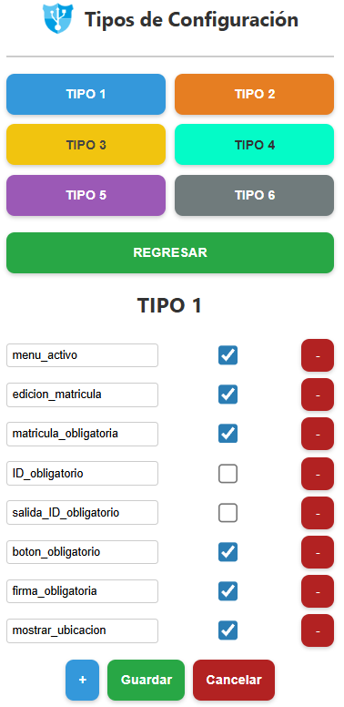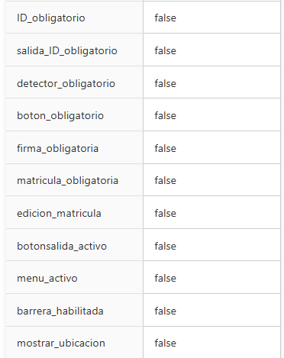
El usuario puede colocar cualquier parámetro de la lista de manera que se inicialice con el valor deseado al arrancar el programa.
En los demás apartados existen parámetros relacionados con cada botón, por ejemplo, para comunicaciones tenemos los siguientes parámetros:
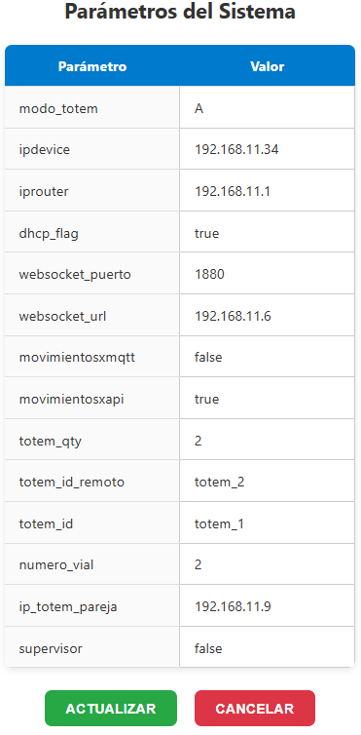
Como se observa aquí quedan definidos los principales parámetros de comunicación entre los Totems y con el Supervisor.

- Consideraciones técnicas y ventajas
El sistema está desarrollado sobre la plataforma Node-RED utilizando JavaScript, lo que permite una integración modular y flexible. Su arquitectura basada en componentes industriales y software embebido Linux garantiza estabilidad, alta disponibilidad y bajo mantenimiento. La automatización de los procesos de pesaje y registro contribuye a mejorar la eficiencia logística, la trazabilidad y la reducción de errores humanos.
- Conclusión
El sistema de báscula autónoma representa una solución integral para la gestión automatizada de pesajes en plantas de tratamiento de residuos. Su enfoque combina tecnología de detección, identificación y comunicación para garantizar un registro preciso y seguro de los movimientos, favoreciendo la trazabilidad y la eficiencia operativa de las plantas.

- Notas durante el desarrollo
La tabla de vehículos hay que agregarle un campo nuevo “PMA” (peso máximo autorizado). Este valor puede ser igual a cero lo que indica que no debe ser tomado en cuenta. Si es mayor que cero entonces el peso del vehículo debe ser inferior a este valor PMA. En caso que sea mayor debemos parar la pesada e indicar al usuario que no puede seguir el proceso porque el peso es mayor que lo contratado. (ya está considerado, nos falta definir cuál es el aviso para el conductor)
El campo “tara” si es igual a cero, no hacemos nada con él, pero si es mayor que cero cerramos el pesaje sin que haya pesada de salida. (ya está considerado en el supervisor)
En la tabla de vehículos hay un campo booleano “DestareAutomatico”, como se debe interpretar ??

NUEVAS NECESIDADES
1. Necesidad de poder tener visualización en una pantalla del basculista de los movimientos en transito (Servicio web)
2. Posibilidad de tener una estructura flexible y configurable del nivel del menú
3. En el caso de identificación por QR el movimiento que enviamos desde el totem solo contiene el QR, el sistema a partir del uuid obtiene las diferentes equivalencias que este código puede tener: Tarjeta virtual, contrato, DI (documento de identificación).
4. El movimiento de cualquier pesada se debe concluir al momento de encender el semáforo en verde. No esperar a que el camion abandone la bascula. En caso de que un camion entre en la bascula antes de que el peso haya bajado del pmin es deseable que el sistema
- detecte el camion (matricula) y realice una nueva pesada pero solo si se pasa un QR ya que la matricula no se puede detectar porque el camion saliente tapa la cámara.
- Que no haga nada y poder indicar que tiene que salir de la bascula.
- Si se detecta una persona se puede saber mirando si la bascula pasa a cero.
- Lo mejor y mas fiable es que el camión que entra tiene que esperar a que salga el camion y de momento es lo que vamos a hacer
5. El supervisor debe estar en capacidad de atender varios viales simultáneamente, por lo que el proceso de escritura en BD debe soportar varios clientes simultáneos. En el caso de SQlite la concurrencia de escritura no funciona correctamente por lo que habrá que hacer alguna función para prevenir este tipo de concurrencia. Otra opción es trabajar con MariaDB
Por otro lado debemos poder diferenciar los viales entre si a la hora de enviar los movimientos y poder configurar el Supervisor con la cantidad que gestiona.
6. Hasta ahora teníamos un concepto de identificación especial (QR / Tarjeta) que permitía a un usuario pasar sin matricula y sin ninguna otra condición solo el peso estable. A partir de ahora los QR necesitaran disponer de lectura o edición de matricula y tener un código autorizado en el QR, esto es debido a que un codigo QR puede estar asociado a varias matriculas. Las tarjetas podrán pasar si el codigo esta autorizado en BD ya que en el caso de las tarjetas si tienen una sola matricula asociada al codigo.
Las únicas formas para permitir que un camión pueda entrar en la planta son:
- Que la lectura de la matricula sea correcta y exista en la BD
- Que con el editor de matriculas el conductor corrija la matricula y esta exista en la BD
- Que la tarjeta presentada tenga asociada una matrícula en la BD
- Que el codigo QR presentado este autorizado y se haya leído / editado la matricula
Todas estas condiciones son importantes adicionalmente para poder eliminar el vehículo de la tabla de movimientos en tránsito una vez que realice la salida
El qr o tarjeta recibida es buscado en la tabla Matriculas_Identificadores, en caso de existir leemos el campo matricula de ese registro y posteriormente buscamos el codigo en la tabla Identificadores de donde sacamos el campo descripción y ahí encontraremos el origen y los residuos separados los dos valores por una coma. En caso de no encontrar el codigo qr en la tabla Identificadores se envia la variable “autorizado” = false. En caso que el código qr esté presente se envían las variables autorizado = true; descripción = descripción; nivel = nivel.

SOLUCIONES A NECESIDADES
1. Para esta funcionalidad de plantea que el Supervisor envíe el movimiento inicial y el cerrado al Servidor Web cada vez que guarde el movimiento en BD local o que se envie al Servidor. Esto permite que el basculista tenga una visión de los movimientos en transito. Adicionalmente el basculista podrá eliminar un movimiento en transito y el servidor web deberá entonces avisar al Supervisor para que elimine ese movimiento (inicial) de la BD local. Esta segunda funcionalidad es menos urgente que la primera.
2. Para la estructura es necesario definirla y probarla antes de instalarla en el totem. Esa estructura la define Jorge. Esta definida y funcionando
3. En este caso de identificación por QR, el Supervisor envía el uuid leído en el QR en el movimiento y el Servidor Central es quien busca dentro de las tablas de su BD los valores correspondientes al Transportista, residuos, origen…. El campo descripción de ese código QR en BD contiene el origen y el residuo para poder mostrar en pantalla como información adicional. La separación entre origen y residuo se hace con una “,”
4. La solucion a este punto es que la operación de pesaje debe respetar la condición de que para entrar un camion en la bascula es necesario que haya salido el camion de la ultima pesada. No obstante tenemos que hacer una modificación en el momento de la transmisión del movimiento en curso. Esta transmisión hasta ahora la teníamos desarrollada, por requerimiento, para que se realice al momento de que el camion abandona la bascula es decir que el peso de la bascula muestra por primera vez un peso inferior al pmin. Ahora se requiere que el movimiento se envie al momento de colocar el semáforo en verde, ósea inmediatamente después de que el sistema ha recogido todos los parámetros de identificación y el peso estable. Esto ya esta modificado y operativo en los totems

PREGUNTAS
Situacion: en la pesada de un vehiculo se leyó mal la matricula y el conductor presenta un QR, el sistema procesa el movimiento en base al QR pero queda sin matricula. Cuando el camión salga tiene que presentar el mismo qr para poder eliminarlo del movimiento inicial. Respuesta en el punto 6 de necesidades
Un camion entra se lee la matricula y sale un menu en la pantalla puesto que la matricula leida esta autorizada. Ahora el conductor presenta un QR autorizado pero la matricula no coincide con la matricula leida. Lo que esta hecho actualmente es que la matricula del QR que no da la BD es la valida ya que es la que mas probabilidad tiene de estar correcta. La respuesta es exactamente lo que estamos haciendo actualmente es decir que tomamos la matricula que viene de la BD asociada al QR como la matricula correcta. Es obligatorio que el conductor edite la matricula o que el camion salga de la bascula y vuelva a entrar. El código QR actualmente no esta asociado a una sola matricula. En el caso de una tarjeta si tomamos la matricula asociada a la tarjeta en la BD para la gestión de movimientos.

- Casos de uso y Pruebas
  - Bascula Bidireccional 2 Totems
    - Entrada: Matricula, Menú, QR opcional, Tarjeta opcional (sin matricula)
    - Salida: Matricula, Botón, (opcionales Sensor, QR). Tarjeta puede salir sin matricula

  - Bascula Unidireccional de entrada 1 solo Totem
    - Entrada: Matricula, Menú, QR opcional, Tarjeta opcional (sin matricula)

  - Bascula Unidireccional de salida 1 solo Totem
    - Salida: Matricula, Botón, (opcionales Sensor, QR). Tarjeta puede salir sin matricula
Revisiones a realizar
- Cuando no leemos matricula y presentamos un QR valido, se queda esperando con la pantalla diciendo peso estable pero no nos propone el editor de matriculas para meterla a mano. HECHO
- Cuando dejamos tapado un sensor y el peso se mueve, solicita una fotografía. HECHO. Actualmente no genera solicitud en esa condición. Es normal que se solicite la matricula cuando el sensor cambia de OFF a ON pero si no hay peso el sistema no hace nada.
- Tenemos que guardar en BD los campos qr_f y rfid_f en caso que existan. HECHO
15/02/2025
Bascula Unidireccional
- Al cerrar el movimiento después de clicar el botón de salida, en el mensaje de salida se muestra “Acerque QR o Tarjeta de ID” el cual no debe estar.
El mensaje no se escribe en pantalla si el ID no es obligatorio. HECHO
- Matricula errónea, sacamos editor en pantalla y el conductor en ese momento presenta un qr valido. Se acepta el QR y se saca mensaje “SIN MATRICULA Modifique en la siguiente pantalla”, al clicar en OK no aparece el editor y el sistema queda sin poder avanzar. HECHO
- Matricula errónea, aparece el editor de matricula, el usuario presenta tarjeta. Se reconoce la tarjeta y se presenta notificación con el contenido de la tarjeta pero no cierra el movimiento. HECHO

CASOS DE PRUEBA BASCULA BIDIRECCIONAL
Configuración Tipo 1:
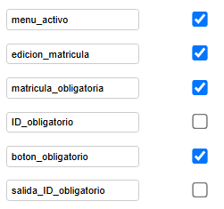
MOVIMIENTO INICIAL (ENTRADA)
Totems = 2 ; Cámaras = 2 ; Sensores = 2 ; Configuración = Tipo 1 ; Lector QR/RFID = SI
Descripción | Observaciones | Resultado
Vehículo con matrícula Registrada (Selecciona Menú) |  | OK - OK
Vehículo con matrícula defectuosa (Selecciona Menú) |  | OK - OK
Vehículo con matrícula NO Registrada (Selecciona Menú) |  | OK - OK
Vehículo con matrícula correcta y código QR |  | OK - OK
Vehículo con matrícula defectuosa y código QR |  | OK - OK
Vehículo con matrícula correcta y Tarjeta | Es necesario extraer matricula de tarjeta . HECHO | OK - OK
Vehículo con matrícula defectuosa y Tarjeta | No pone semáforo en verde al pasar tarjeta HECHO | OK - OK

MOVIMIENTO FINAL (SALIDA)
Totems = 2 ; Cámaras = 2 ; Sensores = 2 ; Configuración = Tipo 1 ; Lector QR/RFID = SI
Descripción | Observaciones | Resultado
Vehículo con matrícula Registrada |  | OK - OK
Vehículo con matrícula defectuosa |  | OK - OK
Vehículo con matrícula NO Registrada |  | OK - OK
Vehículo con matrícula correcta y código QR | NO es necesario, salida con boton | -
Vehículo con matrícula defectuosa y código QR | NO es necesario, salida con boton | -
Vehículo con matrícula correcta y Tarjeta | NO es necesario, salida con boton | -
Vehículo con matrícula defectuosa y Tarjeta | NO es necesario, salida con boton | -
CASOS DE PRUEBA BASCULA BIDIRECCIONAL
Configuración Tipo 2:
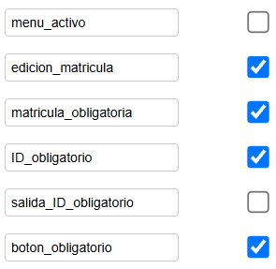
MOVIMIENTO INICIAL (ENTRADA)
Totems = 2 ; Cámaras = 2 ; Sensores = 2 ; Configuración = Tipo 2 ; Lector QR/RFID = SI
Descripción | Observaciones | Resultado
Vehículo con matrícula Registrada | NO hay menu
Vehículo con matrícula defectuosa | NO hay menu
Vehículo con matrícula NO Registrada | NO hay menu
Vehículo con matrícula correcta y código QR |  | OK
Vehículo con matrícula defectuosa y código QR |  | OK
Vehículo con matrícula correcta y Tarjeta |  | OK
Vehículo con matrícula defectuosa y Tarjeta |  | OK

MOVIMIENTO FINAL (SALIDA)
Totems = 2 ; Cámaras = 2 ; Sensores = 2 ; Configuración = Tipo 2 ; Lector QR/RFID = SI
Descripción | Observaciones | Resultado
Vehículo con matrícula Registrada |  | OK
Vehículo con matrícula defectuosa |  | OK
Vehículo con matrícula NO Registrada |  | OK
Vehículo con matrícula correcta y código QR | NO es necesario, salida con boton | -
Vehículo con matrícula defectuosa y código QR | NO es necesario, salida con boton | -
Vehículo con matrícula correcta y Tarjeta | NO es necesario, salida con boton | -
Vehículo con matrícula defectuosa y Tarjeta | NO es necesario, salida con boton | -

CASOS DE PRUEBA BASCULA UNIDIRECCIONAL
Configuración Tipo 1:
MOVIMIENTO INICIAL (ENTRADA)
Totems = 1 ; Cámaras = 1 ; Sensores = 0 ; Configuración = Tipo 1 ; Lector QR/RFID = SI
Descripción | Observaciones | Resultado
Vehículo con matrícula Registrada (Selecciona Menú) |  | OK
Vehículo con matrícula defectuosa (Selecciona Menú) |  | OK
Vehículo con matrícula NO Registrada (Selecciona Menú) |  | OK
Vehículo con matrícula correcta y código QR |  | OK
Vehículo con matrícula defectuosa y código QR |  | OK
Vehículo con matrícula correcta y Tarjeta |  | OK
Vehículo con matrícula defectuosa y Tarjeta |  | OK

MOVIMIENTO FINAL (SALIDA)
Totems = 1 ; Cámaras = 1 ; Sensores = 0 ; Configuración = Tipo 1 ; Lector QR/RFID = SI
Descripción | Observaciones | Resultado
Vehículo con matrícula Registrada |  | OK
Vehículo con matrícula defectuosa |  | OK
Vehículo con matrícula NO Registrada |  | OK
Vehículo con matrícula correcta y código QR | Este caso no es real . QR en salida no se usa | OK
Vehículo con matrícula defectuosa y código QR | Este caso no es real . QR en salida no se usa | OK
Vehículo con matrícula correcta y Tarjeta |  | OK
Vehículo con matrícula defectuosa y Tarjeta |  | OK

CASOS DE PRUEBA BASCULA UNIDIRECCIONAL
Configuración Tipo 2:
MOVIMIENTO INICIAL (ENTRADA)
Totems = 1 ; Cámaras = 1 ; Sensores = 0 ; Configuración = Tipo 2 ; Lector QR/RFID = SI
Descripción | Observaciones | Resultado
Vehículo con matrícula Registrada (Selecciona Menú) | Tipo 2 NO hay menu
Vehículo con matrícula defectuosa (Selecciona Menú) | Tipo 2 NO hay menu
Vehículo con matrícula NO Registrada (Selecciona Menú) | Tipo 2 NO hay menu
Vehículo con matrícula correcta y código QR
Vehículo con matrícula defectuosa y código QR
Vehículo con matrícula correcta y Tarjeta
Vehículo con matrícula defectuosa y Tarjeta

MOVIMIENTO FINAL (SALIDA)
Totems = 1 ; Cámaras = 1 ; Sensores = 0 ; Configuración = Tipo 2 ; Lector QR/RFID = SI
Descripción | Observaciones | Resultado
Vehículo con matrícula Registrada
Vehículo con matrícula defectuosa
Vehículo con matrícula NO Registrada
Vehículo con matrícula correcta y código QR | Este caso no es real . QR en salida no se usa
Vehículo con matrícula defectuosa y código QR | Este caso no es real . QR en salida no se usa
Vehículo con matrícula correcta y Tarjeta
Vehículo con matrícula defectuosa y Tarjeta

CASOS DE PRUEBA BASCULA BIDIRECCIONAL(Zaragoza)
Configuración Tipo 3:
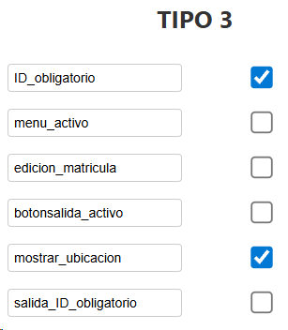
MOVIMIENTO INICIAL (ENTRADA)
Totems = 2 ; Cámaras = 2 ; Sensores = 2 ; Configuración = Tipo 3 ; Lector QR/RFID = SI
Descripción | Observaciones | Resultado
Vehículo con matrícula Registrada (Selecciona Menú) | Tipo 2 NO hay menu
Vehículo con matrícula defectuosa (Selecciona Menú) | Tipo 2 NO hay menu
Vehículo con matrícula NO Registrada (Selecciona Menú) | Tipo 2 NO hay menu
Vehículo con matrícula correcta y código QR |  | OK
Vehículo con matrícula defectuosa y código QR |  | OK
Vehículo con matrícula correcta y Tarjeta |  | OK
Vehículo con matrícula defectuosa y Tarjeta |  | OK
Vehículo con matrícula NO Registrada y Tarjeta |  | OK

MOVIMIENTO FINAL (SALIDA)
Totems = 2 ; Cámaras = 2 ; Sensores = 2 ; Configuración = Tipo 3 ; Lector QR/RFID = SI
Descripción | Observaciones | Resultado
Vehículo con matrícula Registrada | Con Tarjeta | OK
Vehículo con matrícula defectuosa |  | OK
Vehículo con matrícula NO Registrada |  | OK
Vehículo con matrícula correcta y código QR |  | OK
Vehículo con matrícula defectuosa y código QR |  | OK
Vehículo con matrícula correcta y Tarjeta |  | OK
Vehículo con matrícula defectuosa y Tarjeta | Si presentamos QR y luego tarjeta no funciona
Vehículo con matrícula defectuosa y Tarjeta | Si presentamos tarjeta directamente si funciona | OK

